2021.07.14 수요일 _ 업무내용(정준호)

로그인 패이지 구현, -> 로그인 테스팅 페이지 프론트 개발 완료. ->이후 Oauth로 연결 완료

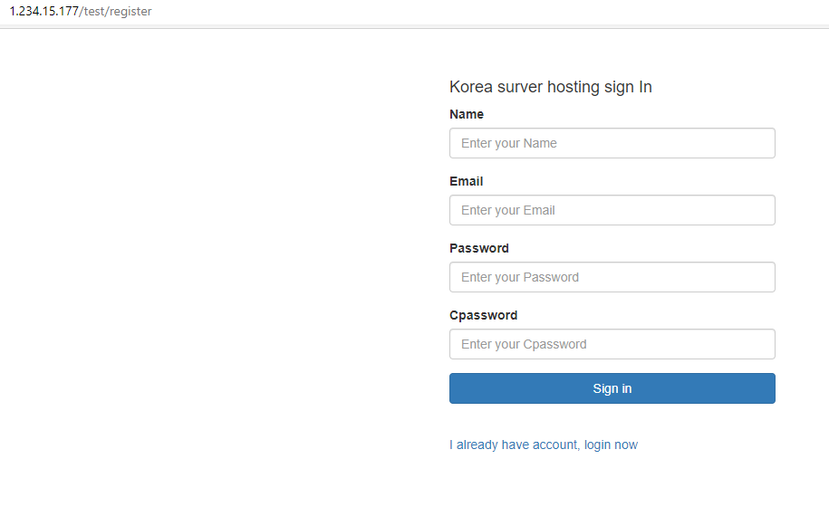

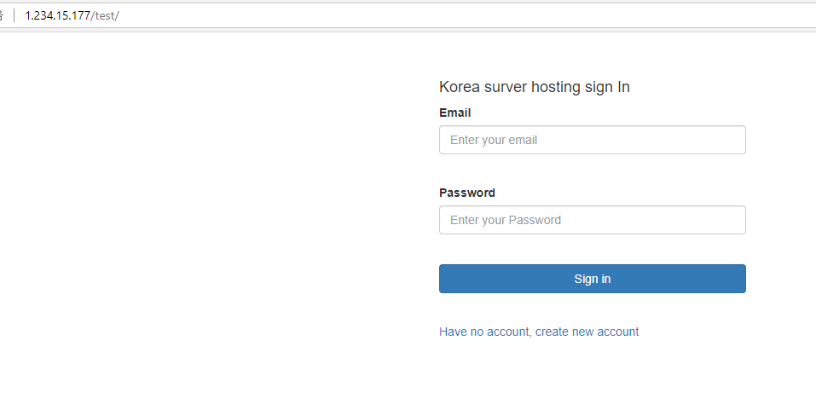

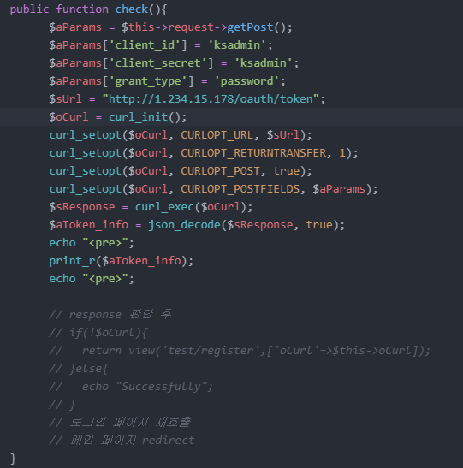

0Auth 부분 178에서 불러오고, 이후 구현 해야함.

아래와 같은 문제는 Local 내부의 문제와 remote 177에 있는 자료가 서로 충돌하면서, atom remote 패키지에서 오류를 발생하는 것이다. remote에서 사용한 파일들은 로컬에 자동으로 저장되게 되는데, 로컬에는 필요가 없으니 이를 다 삭제하면 된다.

The error was thrown from the [remote-ftp package](https://github.com/icetee/remote-ftp). You can help by creating an issue. Please explain what actions triggered this error.

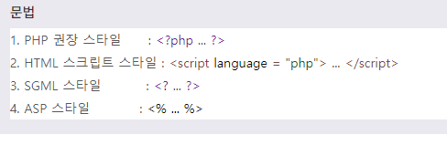

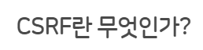

CSRF(Cross Site Request Forgery): 사이트간 요청 위조   
웹 어플리케이션 취약점 중 하나로 사용자가 자신의 의지와 무관하게 공격자가 의도한 행동을 하여 특정 웹 페이지를 보안에 취약하게 한다거나 수정, 삭제 등의 작업을 하게 만드는 공격 방법임. 이를 막기 위해서, 따라서 CI php에서 <?= csrf_field(); ?> 와 같이 작성한다.

프론트에서 바로 Oauth로 인증하기 때문에, DB 생성을 하지 않는다->CI에서 model 부분 수정하지 않는다는 말임.

**Ci Framwork 각 개념 별로 분리시키기.**

**Cookie-** 사용자의 브라우저에 저장되고, 통신할때 HTTP 헤더에 포함되는 텍스트 데이터 파일 이름, 값 만료기간(지정 가능), 경로 정보가 있고 키와 값으로 구성되어 있다. 해당 사용자의 컴퓨터를 사용한다면 누구나 쿠키에 입력된 값을 쉽게 확인 가능하다.

쿠키는 사이트를 방문하고 이용할 때 브라우저에 저장된 내용들이 불러주는 쿠키북 같은 개념, 근데 이거는 문제가 발생함, 개인정보 유출,

**Session-** 서버에 저장되는 쿠키. 클라이언트와 서버의 통신 상태. 주로 중요한 데이터를 저장 시 사용하고, 브라우저를 종료할 때까지 유지된다. 사용자 로컬이 아닌 서버에 저장되므로, 세션 내의 데이터를 탈취하는 것은 어렵다 ->보안이 비교적 높다.세션을 너무 많이 가지고 있어도, 서버 부하가 걸릴 수 있으니까 잘 생각해야 하는 부분임.

**Cache-** 웹 캐시는 한 번 가져온 뒤에는 임시로 저장해 두는 거임.

[Helper - 생활코딩 (opentutorials.org)](https://opentutorials.org/course/697/3836) 참고해서 Helper 문제를 해결해야함. 현재 display_error 함수 호출이 안되고 있다.

